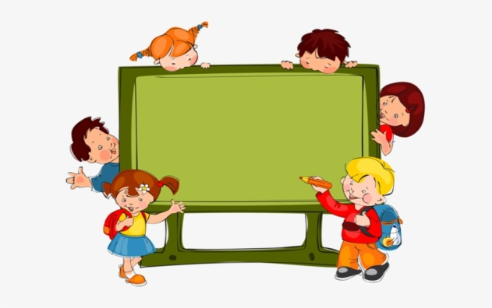
Првачиња
2020/2021

ИЗВЕСТУВАЊЕ ЗА УПИС НА УЧЕНИЦИ ВО ПРВО ОДДЕЛЕНИЕ ВО УЧЕБНАТА 2020/2021 ГОДИНА
Почитувани родители!
ООУ “Даме Груев” с.Ерџелија ве известува дека согласно член 60 од Законот за основно образование (сл. весник на РСМ бр.161 од 5.8.2019), и Уредбата со законска сила за примена на Законот за основно образование (сл. весник на РСМ, бр.116 од 5.5.2020), во месец јуни ќе врши упис на првачиња за учебната 2020/2021 година.
Право на упис имаат деца родени од 01.01.2014 до 31.12.2014 година, како и децата родени во јануари 2015 година, по барање на родител и добиено мислење од педагог и психолог.
Уписот ќе се врши во централното училиште во с.Ерџелија, во канцеларијата на стручните соработници. При уписот задолжително е присуство на еден од родителите/старателите на детето, како и следниве документи:
- копија од извод од матичната книга на родените за детето;
- лична карта на еден од родителите;
- потврда за примени задолжителни вакцини на детето;
- потврда од стоматолошки преглед издадена од надлежна здравствена установа;
При запишување на детето со попреченост во прво одделение, родителот/старателот е должен да достави мислење/функнционален профил од комисијата за проценка на деца и младинци за дополнителна образовна, социјална и здравствена поддршка според МКФ.
Доколку не сте во можност да дојдете во термините кои се предвидени во поканата којашто ќе ви биде испратена на домашна адреса, или имате потреба од дополнителни информации, обратете се на телефонските броеви дадени подолу, секој работен ден од 10-14 часот.
Педагог: м-р Габриела Милановска (077-588-656)
Психолог: Катерина Ефремова-Владева (071-651-647)

